ЛГО-30 |  | Ограждение хоккейной коробки из пластика с защитной сеткой
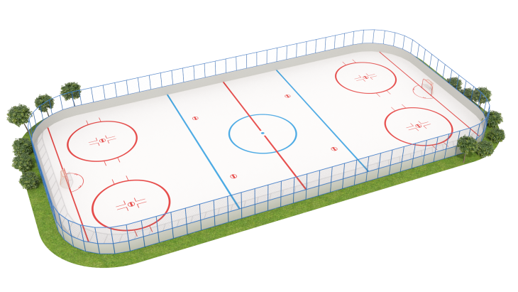

Размеры, мм: |  | Вес, кг: | 67
Характеристики материалов
Материалы: металл, пластик, сетка.
Комплектация: панели борта – 1 компл., калитка для игроков – 1 шт., ворота технологические – 1 шт., стойки опорные – 1 компл., ограждение из сетки – 1 компл., комплект крепежа - 1шт.
Ограждение хоккейной коробки выполнено из стеклопластиковых панелей толщиной 7 мм, высотой 1230 мм и длиной 2000 мм (радиусная секция – 1960 мм), усиленных внизу жёлтой отбойной полосой из ПЭНД шириной 190 мм и толщиной 8 мм, а сверху — синими перилами из ПЭНД шириной 58 мм и толщиной 8 мм. Панели устанавливаются на металлические треугольные стойки из профильной трубы 40×25×1,5 мм, крепящиеся к основанию анкерными болтами. Предусмотрена калитка для игроков шириной 900 мм с самозакрывающимся замком, а также технологические ворота шириной 4000 мм с откатными роликами и засовом. Верхняя часть ограждения защищена сеткой-рабицей высотой 1,5 м из оцинкованной проволоки (ячейка 45×45 мм, толщина 1,8 мм), закреплённой на стальном уголке 35×35×4 мм с помощью прутка толщиной 4 мм. Все металлические элементы имеют порошковое покрытие, крепёж оцинкован.

